**министерство науки И ВЫСШЕГО образования российской федерации**

**Филиал федерального государственного бюджетного   
образовательного учреждения высшего образования  
«Национальный исследовательский университет «МЭИ»**

**в г. Смоленске**

Кафедра  
электроники и микропроцессорной техники

**курсовАЯ РАБОТА**

по дисциплине «Электронные промышленные устройства»

Тема: «Разработка цифрового устройства»

|  |  |  |  |  |
| --- | --- | --- | --- | --- |
| Студент группы ПЭ2-18 |  |  |  | Гончаренко В.Ю. |
|  | *дата сдачи* |  | *подпись* |  |
| Руководитель |  |  |  | ст. преп.  Смолин В. А. |
|  |  |  | *Подпись* |  |
| Работа допущена к защите |  |  |  | ст. преп.  Смолин В. А. |
|  | *дата* |  | *подпись* |  |

|  |  |
| --- | --- |
| *Дата защиты* |  |
| *Оценка* |  |
| *Подписи* |  |
| *членов комиссии* |  |
|  |  |

Смоленск 2020

**АННОТАЦИЯ**

Автор работы: Гончаренко Вадим Юрьевич.

Тема — «Разработка цифрового устройства».

Курсовая работа посвящена синтезу асинхронного цифрового автомата на мультиплексорах. Разработана структурная, функциональная и принципиальная схемы устройства, рассчитаны её элементы. Произведено моделирование работы устройства. Построены временные диаграммы и описан принцип его работы. Выполнена разводка печатной платы и оформлен полный пакет конструкторской документации.

Расчетно-пояснительная записка содержит 53 страниц, 18 рисунков, 2 таблицы, 7 приложений.

Применено программное обеспечение Microsoft Word 2016, Micro-Cap 9, Solid Works 2019, Altium Designer 2020.

THE SUMMARY

Author of work: Goncharenko Vadim Jur'evich.

The topic is “Digital device development”.

Coursework is devoted to the synthesis of an asynchronous digital automaton on multiplexers. The structural, functional, and fundamental scheme of the device is developed, its elements are calculated. The simulation of the device. Timing diagrams are constructed and the principle of its operation is described. The PCB layout was completed and a complete package of design documentation was drawn up.

The settlement and explanatory note contains 53 pages, 18 figures, 2 tables, 7 appendices. The software used is Microsoft Word 2016, Micro-Cap 9, Solid Works 2019, Altium Designer 2020.

**Содержание**

Введение 5

1 Анализ задания на курсову работу 6

2 Разработка структурной схемы устройства 8

3 Разработка функциональной схемы устройства 10

4 Моделирование схемы устройства 14

5 Разработка принципиальной схемы устройства 21

Заключение 24

ПРИЛОЖЕНИЕ А 25

ПРИЛОЖЕНИЕ Б 27

ПРИЛОЖЕНИЕ В 29

ПРИЛОЖЕНИЕ Г 31

ПРИЛОЖЕНИЕ Д 31

ПРИЛОЖЕНИЕ Е 37

ПРИЛОЖЕНИЕ Ж 39

ПРИЛОЖЕНИЕ З 41

ПРИЛОЖЕНИЕ И 43

ПРИЛОЖЕНИЕ К 45

ПРИЛОЖЕНИЕ Л 47

ПРИЛОЖЕНИЕ М 49

**Введение**

Целью курсовой работы является создание цифрового устройства. Для достижения поставленной цели были сформулированы следующие основные задачи:

1. Проанализировать задание на курсовую работу.

1. Разработать алгоритм работы устройства и его структурную схему.
2. Реализовать каждый блок структурной схемы на функциональном уровне.
3. Разработать принципиальную схему устройства.
4. Построить полную модель устройства в программе схемотехнического моделирования Micro-Cap 11 и проверить её работоспособность.
5. Получить временные диаграммы работы устройства, соответствующие требованиям задания.
6. Сделать выводы о соответствии полученных результатов заданию.
7. Оформить комплект конструкторской документации на разработанное устройство.
8. **Анализ задания на курсову работу**

В соответствии с номером варианта разработка устройства будет осуществляться на термисторе NTC3D-11*.* Это резистор, сопротивление которого меняется от температуры. Термисторы бывают двух типов: с положительным и отрицательным температурным коэффициентом. Данный термистор относится к терморезисторам с отрицательным коэффициентом – потому его сопротивление при увеличении температуры уменьшается. Разрабатываемым устройством будет производиться преобразование изменения проводимости в выходной сигнал, который соответствует температуре окружающей среды.

Измеряемый датчиком диапазон –– от -30 до 70 ℃. Согласно заданию, диапазон, где уровень сигнала d=1, это 20-30 ℃.

В соответствии с заданием на курсовую работу необходимо синтезировать асинхронный автомат на мультиплексорах согласно графу переходов (рис. 1.1).



Рисунок 1.1 — Граф переходов

Переходы в графе осуществляются по сигналам *a, b, c* и *d* (табл. 1.1), где входные сигналы *a, b, c* ― кнопки; *d* ― сигнал с датчика; *F* ― выходной сигнал.

Тaблица 1.1 ― Условия переходов

|  |  |  |  |  |  |  |
| --- | --- | --- | --- | --- | --- | --- |
| S0 → S1 | S1 → S2 | S2 → S3 | S3 → S4 | S4 → S0 | S3 → S1 | S0 |
| a | bс |  |  |  | a | 001 |

Также необходимо предусмотреть вывод сигнала с датчика на внешнее устройство в двоичном коде. Для преобразования аналогового сигнала с датчика в цифровой нужно использовать 8 битный параллельный АЦП.

Разработка принципиальной схемы начинается с построения структурной и функциональной схем.

Для проверки работоспособности разрабатываемого устройства необходимо провести моделирование в программе Micro-Cap 11 и получить временные диаграммы работы основных узлов.

На разработанное устройство оформляется комплект конструкторской документации и расчётно-пояснительная записка (РПЗ).

**Разработка структурной схемы устройства**

Схема электрическая структурная показывает взаимосвязь между основными блоками разрабатываемого устройства и их назначение (рис. 2.1).

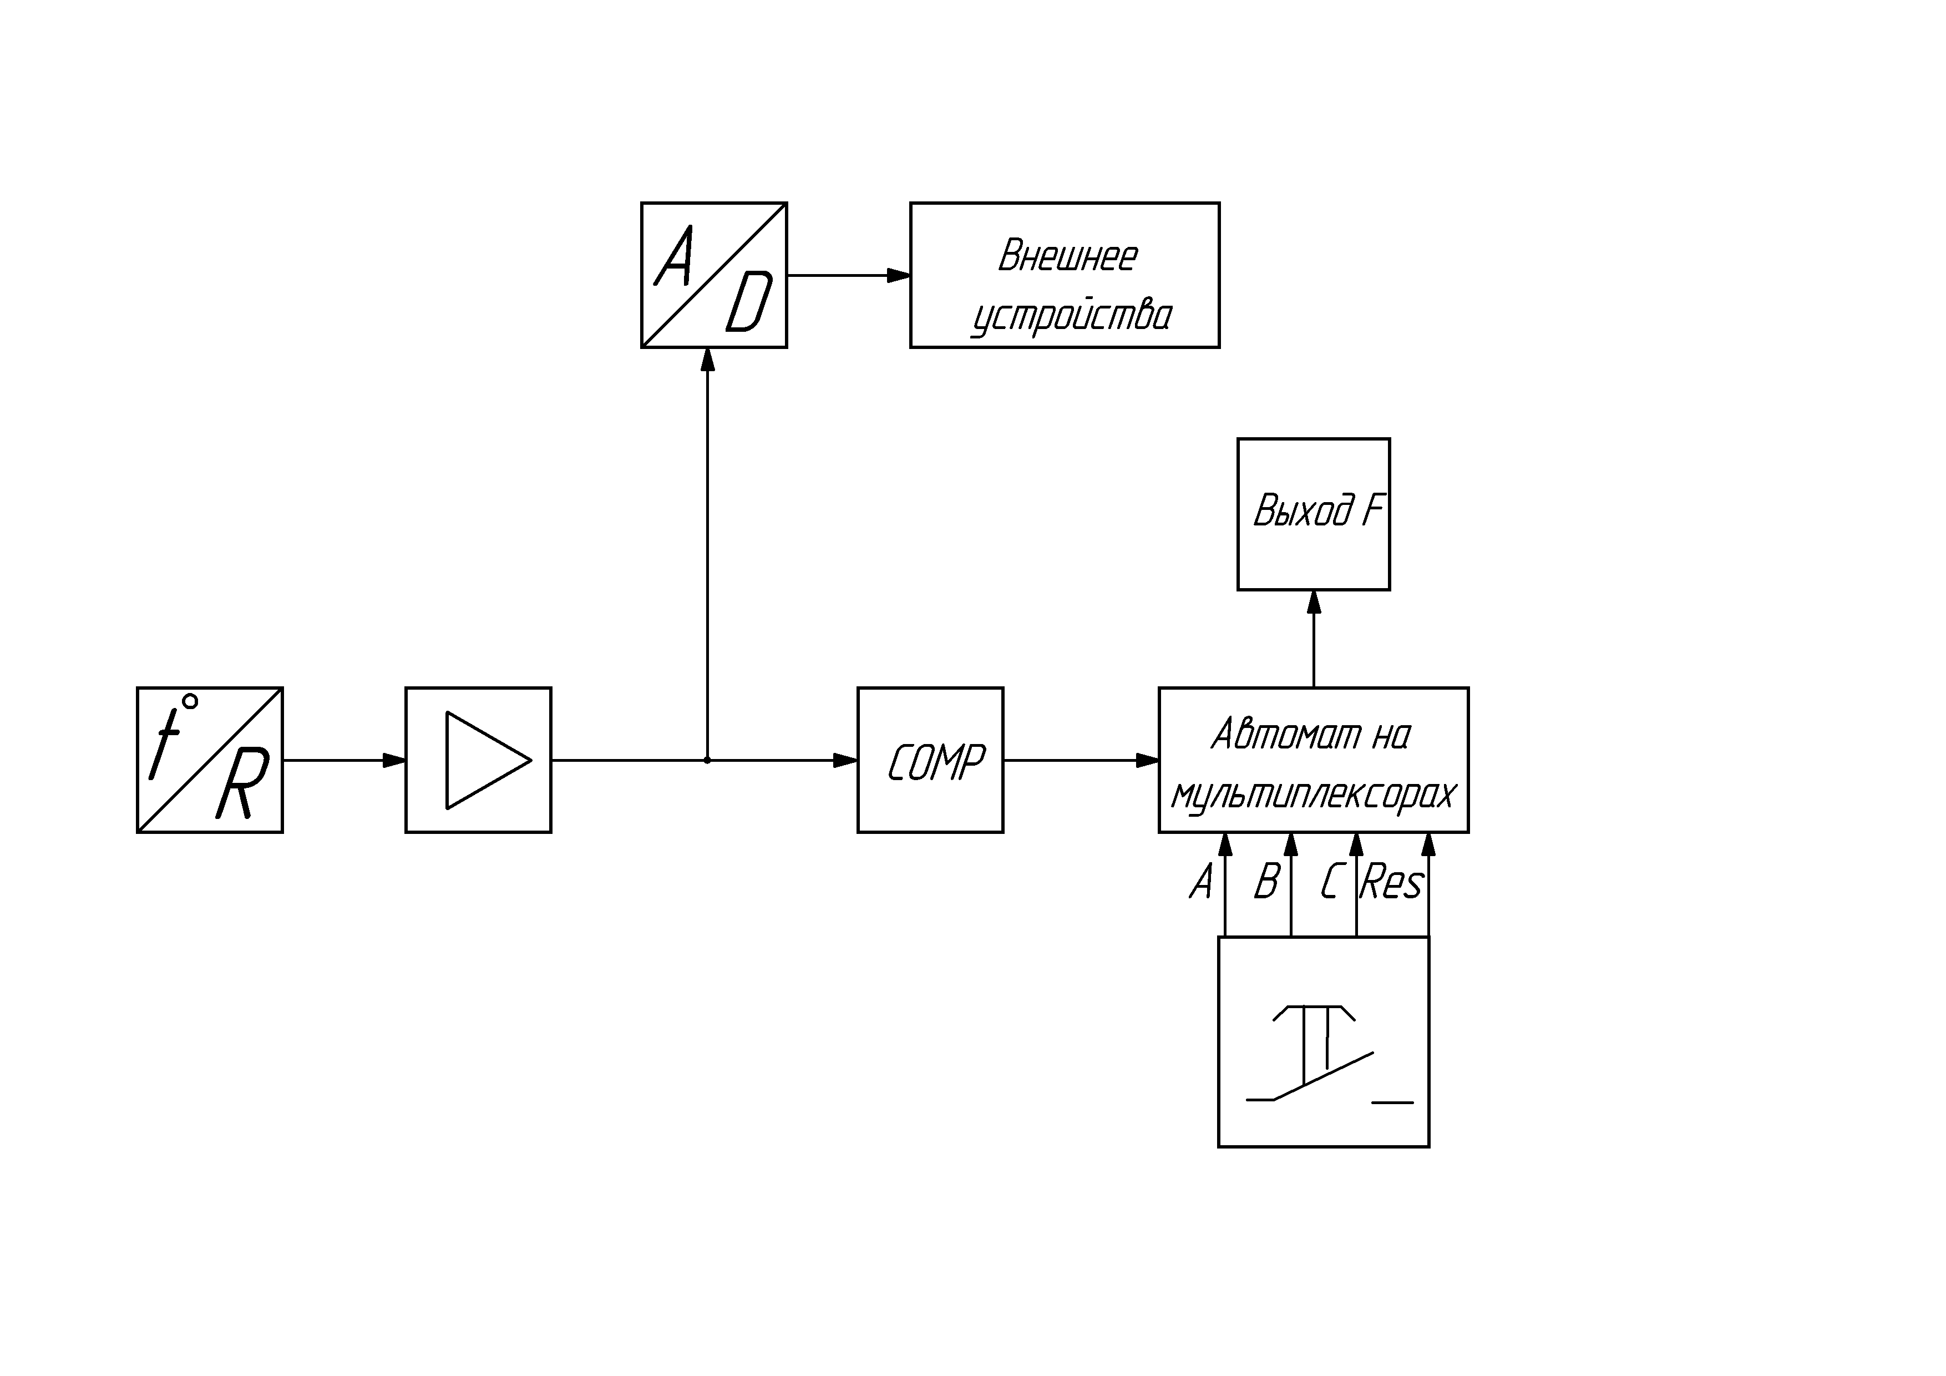

Рисунок 2.1 — Схема электрическая структурная

Блок «Датчик» формирует напряжение на входе усилителя в диапазоне в зависимости от концентрации температуре в окружающей среде. Согласно datasheet на используемый датчик NTC3D-11 в зависимости от концентрации изменяется сопротивление датчика, вследствие чего изменяется напряжение на выходе датчика.

Согласно datasheet на заданный датчик при значении температуры окружающей среды в 25 ℃ величина сопротивления датчика составляет 3 *Ом*. При температуре окружающей среды -30 ℃ — 90 Ом, при 20 ℃­­ — 7 Ом, при 30 ℃ — 2,7 Ом, при 70 ℃ — 1,5 Ом.

Блок «Усилитель» усиливает сигнал в диапазоне 0-5 *В*.

Блок «АЦП» преобразует аналоговое напряжение на входе в восьмиразрядный двоичный код. С выхода АЦП предусмотрен вывод сигнала на внешнее устройство.

Блок «Компаратор» производит сравнение с выходов усилителя и формирует на выходе высокий логический уровень при температуре окружающей среды от 20 до 30 ℃.

Сигналами с блока «Компаратор» и «Кнопки» происходит управление блоком «Автомат».

**Разработка функциональной схемы устройства**

Согласно заданию на курсовую работу необходимо собрать цифровое устройство по четверть мостовой схеме (мост Уитстона), с питанием током. Преимуществом этой схемы является высокая точность измерения даже малейших изменений сопротивления, высокая помехоустойчивость, а так же частичная компенсация температурной погрешности схемы. Для выполнения этой задачи, необходимо собрать измерительный мост.

Далее входной сигнал поступает на вход усилителя, который в сочетании с вычитателем формируют входное напряжение АЦП в диапазоне от *0* *В* до значения опорного напряжения. На курсовую работу было выбрано АЦП MAX154 с опорным напряжением равным *5* *В*. Таким образом, максимально допустимое выходное напряжение с усилителя не должно превышать значение опорного напряжения.

Вычисляется коэффициент усиления для усилителя *DA1*:

*,*

где

– напряжение на входе усилителя при *-30 ℃;*

– напряжение на входе усилителя при *70 ℃*.

Для получения коэффициента усиления *1.15*, согласно datasheet на усилитель *DA1 – INA821*, необходимо подключить резистор *RG* = *470* *кОм*.

На усилителе *DA1* максимальное напряжение с датчика *Uout*, равное *4.5* *В*, подаваемое на прямой вход, усиливается до *4.98 В*, при этом коэффициент усиления будет равен *1.15*. Тогда минимальное напряжение с датчика *Uout* усиливается до *0,166* *В*. Это напряжение необходимо подать на инверсный выход усилителя *DA2*, чтобы минимальное напряжение, поступающее на вход АЦП, было равным *0 В*.

Для вычитания постоянной составляющей необходимо предусмотреть в схеме резистивный делитель (рис.3.1) и последующее усиление полученного сигнала.

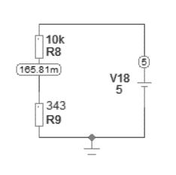

Рисунок 3.1 — Схема резистивного делителя

Принимаем *R4* = *330 Ом*, а *R*8 = *10* *кОм* по ряду Е24.

Аналогично для получения коэффициента усиления равного 1.125, согласно datasheet на усилитель *DA2 – INA821* необходимо подключить резистор *RG* = *44,5 кОм* (рис.3.2).

На усилителе *DA2* максимальное напряжение с датчика *Uout2* составляет *4.814* *В* и усиливается до *4.98* *В*, при этом коэффициент усиления будет равен *1.03*. Тогда как минимальное напряжение с датчика *Uout2* составляет *0 В*.

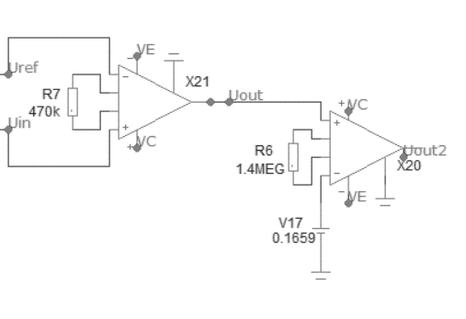

Рисунок 3.2 — Схема включения усилителей

Была разработана функциональная схема устройства (рис. 3.3).

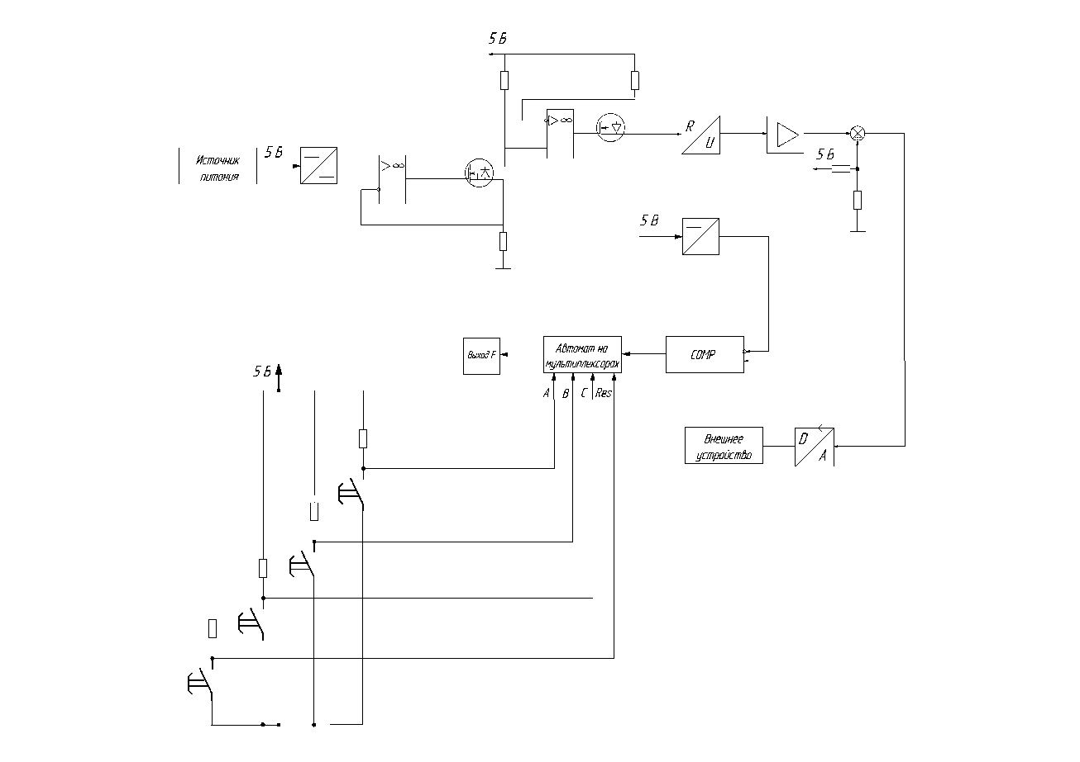

Рисунок 3.3 — Схема электрическая функциональная

Опорное напряжение поступает на вход инструментального усилителя и на АЦП. В АЦП входное напряжение сравнивается с опорным и на основании этой разницы формируется соответствующий цифровой сигнал на выходе.

На АЦП происходит преобразование аналогового напряжения в восьмиразрядное двоичное.

Далее на компараторе происходит сравнение восьмиразрядных двоичных кодов с выходов АЦП и формирует на выходе высокий логический уровень при концентрации окружающей среды от *-30* до *70 ℃*.

Сигналами с кнопок *SB1* – *SB3* и сигналом, формирующимся на выходе компараторов, происходит управление автоматом.

Резисторы *R* равные *10 кОм* подтягивают вывод к общему проводу. Таким образом, цифровой логический уровень по умолчанию равен *0* до тех пор, пока не будет нажата кнопка, и вывод логического уровня не станет высоким.

**Моделирование схемы устройства**

В программе схемотехнического моделирования Micro-Cap 11 строится схема моделирования подключения датчика к восьмиразрядному АЦП (рис.4.1).

Преобразование обеспечивает соответствие дискретного отсчета *х(t)* значению кода *N*. Разрядность АЦП n характеризует количество дискретных значений, которые преобразователь может выдать на выходе. Количество уровней квантования определяется как *Nmax = 2n*.

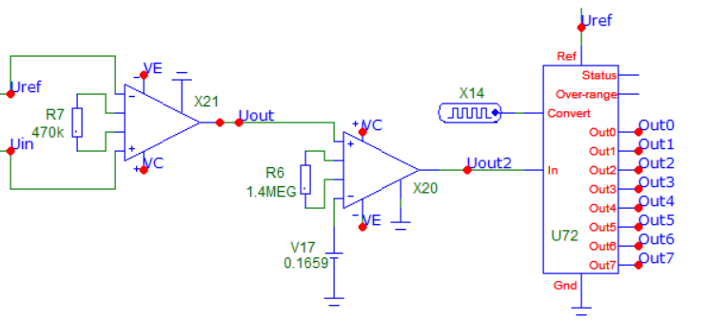

Рисунок 4.1 ― Схема моделирования работы АЦП

Граничные значения напряжения на выходе усилителя для заданных диапазонов температуры составляют для *-30 ℃* ― *4.98* *В*, *20* *℃* ― *0.343* *В*, *30 ℃* ― *0.114* *В*, *70 ℃*― *0 В*. Для каждого из этих напряжений рассчитываем *N* и переводим полученное число в восьмиразрядное двоичное:

Проведём моделирование для каждого рассчитанного напряжения на входе АЦП и сравним полученные двоичные числа с работой схемы (рис.4.2).

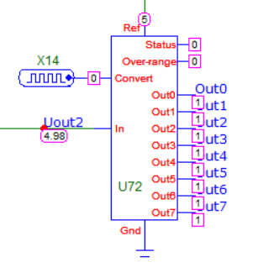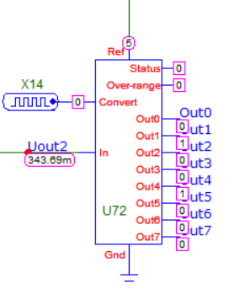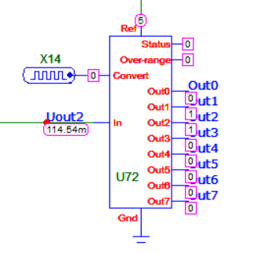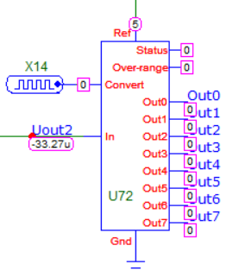

а б в г

Рисунок 4.2 ― Результаты моделирования работы АЦП, где а – при ; б – при ; в – при ; г – при .

Рассчитанные значения на выходах АЦП соответствуют результатам моделирования.

На вход *d* цифрового автомата подаётся сигнал с компараторов. Концентрации в диапазоне от до соответствует высокий уровень сигнала *d=1* (рис.4.3).

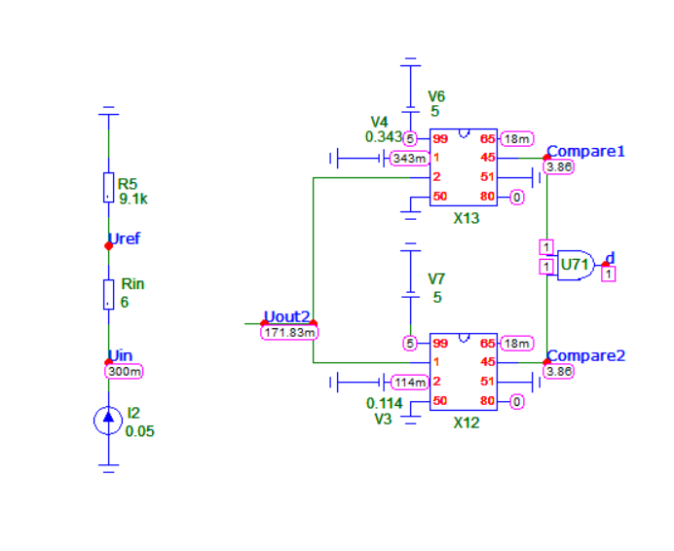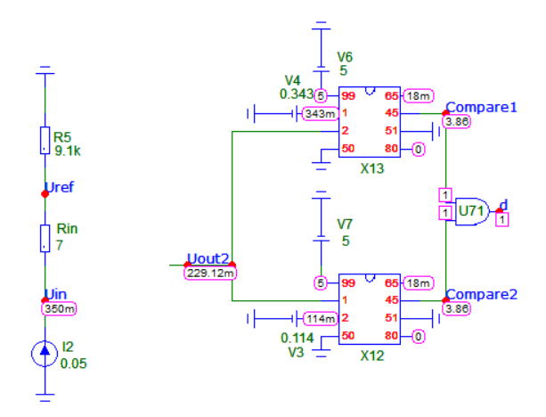

Рисунок 4.3 ― Работа компараторов

Значениям, не входящим в диапазон от до соответствует сигнал низкого уровня *d=0* (рис.4.4).

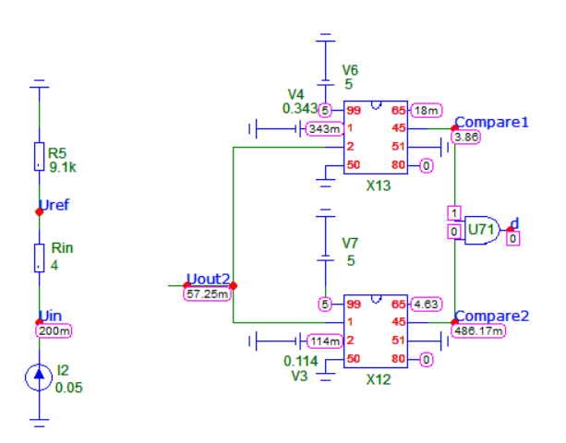 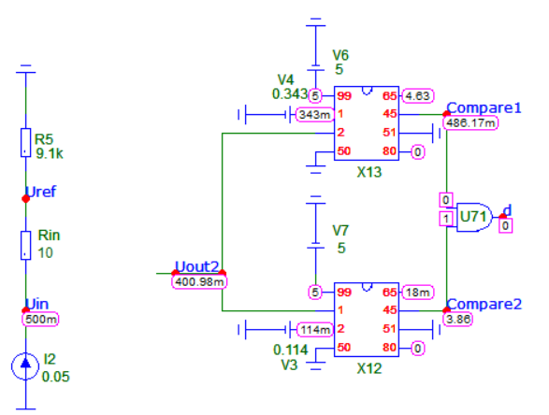

Рисунок 4.4 ― Работа компараторов

Компаратор работает в соответствии с заданием на курсовую работу. Высокий уровень на его выходе формируется при концентрации от до , иначе на выходе формируется низкий уровень.

Согласно графической схеме переходов (рис.1.1) производится синтезирование асинхронного автомата на мультиплексорах. Автомат имеет четыре входа *a, b, c ––* кнопки и *d ––* сигнал сдатчика, которые могут принимать значения логического 0 и 1, и один выход *F*.

Выберем состояние *S0* как начальное и кодируем состояния графа по коду Грея, при необходимости вводя дополнительные состояния. Для данного графа введём состояния *S4* как дополнительное (рис.4.5).

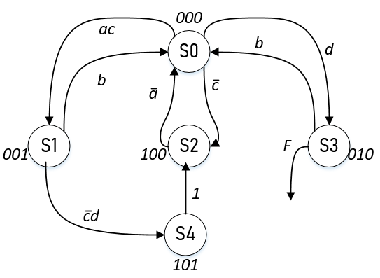

Рисунок 4.5 ― Граф переходов

В соответствии с графом переходов (8 = 23 устойчивых состояний) для синтеза устройства понадобится 3 мультиплексора.

Составим таблицу программирования мультиплексоров по следующим правилам:

В первой строке таблицы указываются коды состояний автомата *Q*3*Q*2*Q*1, которые соответствуют кодам на селектирующих входах мультиплексоров.

Во второй строке таблицы указываются значения сигналов на информационных входах всех 3-х мультиплексоров *D*0...*D*7, которые формируются по следующим правилам:

а) в столбце, соответствующем *i*-ому (i=0...7) состоянию автомата значения сигналов *Dij* (*j* = 1...3, *i* = 0...7) равны значениям *Qj* для тех разрядов, которые остаются неизменными при переходе в следующее (соседнее) состояние.

б) остальным информационным сигналам *Dij*, подаваемым на *i*-ые входы *j*-ых мультиплексоров, присваиваются значения переменных, вызывающих данный переход по следующим правилам. Если переход сопровождается изменением значения разряда кода состояния с 0 на 1, то переменная подается на соответствующий вход без инверсии, при изменении с 1 на 0 — переменная, подаваемая на вход, инвертируется.

В соответствии с вышеприведенными правилами составляется таблица программирования мультиплексоров (табл. 4.1).

Таблица 4.1 ― Таблица программирования мультиплексоров

|  |  |  |  |  |  |  |  |  |
| --- | --- | --- | --- | --- | --- | --- | --- | --- |
| *i* | *0* | *1* | *2* | *3* | *4* | *5* | *6* | *7* |
| *Q3Q2Q1* | *000* | *001* | *010* | *011* | *100* | *101* | *110* | *111* |
| *Qi3Qi2Qi1* |  |  |  | *x* | *a00* | *100* | *x* | *x* |

Выходной сигнал *F*формируется, когда автомат находится в состоянии *S3*, поэтому он может быть образован из кода этого состояния *010* (рис. 4.5).

Таким образом, выражение для выходной функции *F* записывается в следующем виде:

Для того чтобы перевести автомат в начальное состояние необходимо предусмотреть систему сброса. Для это выходной сигнал с каждого мультиплексора подадим на один из входов логического элемента 2И, на второй вход подаём сигнал запуска (рис. 4.6).

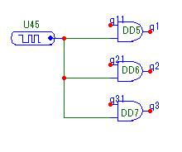

Рисунок 4.6 ― Система сброса автомата

По табл. 4.1 и по полученным выше выражениям для выходной функции *F* составляется схема моделирования синтезированного автомата в среде схемотехнического моделирования программы Micro-Cap 9(рис. 4.7).

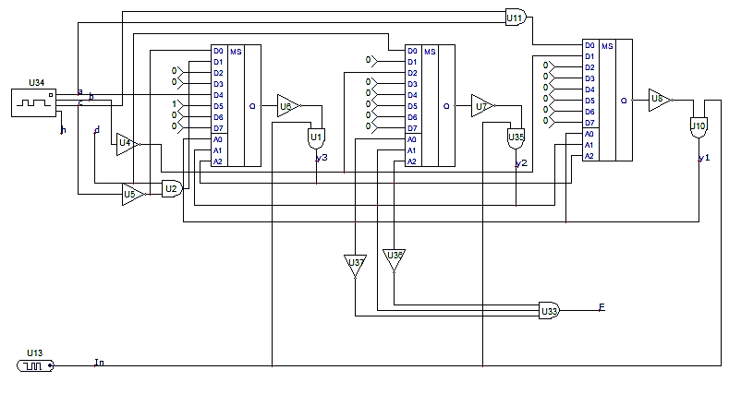

Рисунок 4.7 ― Схема моделирования асинхронного автомата

При определённых значениях на входах *a, b, c* и *d* получаются соответствующие им значения состояний (табл. 4.1). Из чего следует вывод, что все переходы графа были реализованы верно. Выходы автомата работают корректно, выделяя заданные ранее сигналы.

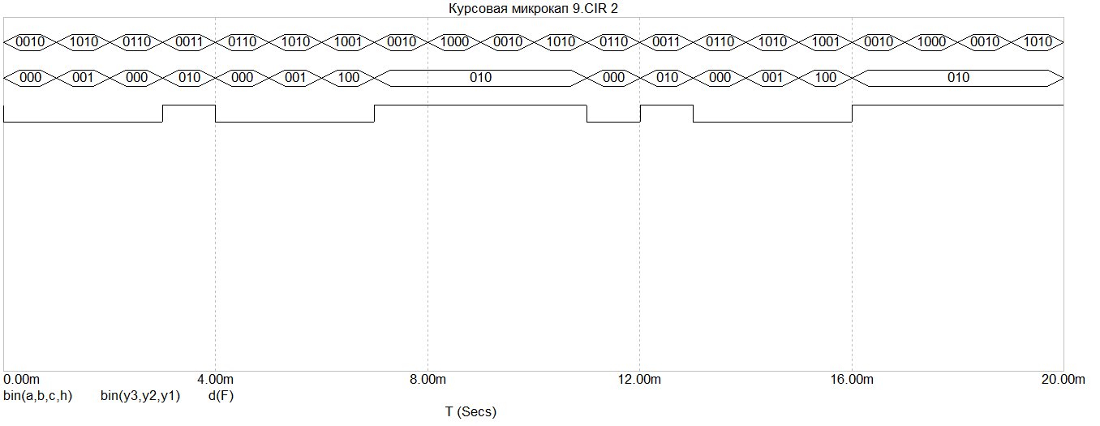 Рисунок 4.8 ― Временные диаграммы работы асинхронного автомата

По полученным временным диаграммам (рис. 4.8) видим, что автомат проходит все заданные в исходном графе состояния и на выходе *F* выделяет заданные состояния. Работа синтезированного асинхронного автомата на мультиплексорах соответствуют заданию на курсовую работу.

Далее проводится синхронизация сигнала *d*, сформированного на выходе компараторов, и сигнала *h*, сформированного ранее на входе асинхронного автомата. При этом получается следующий сигнал (рис.4.9).

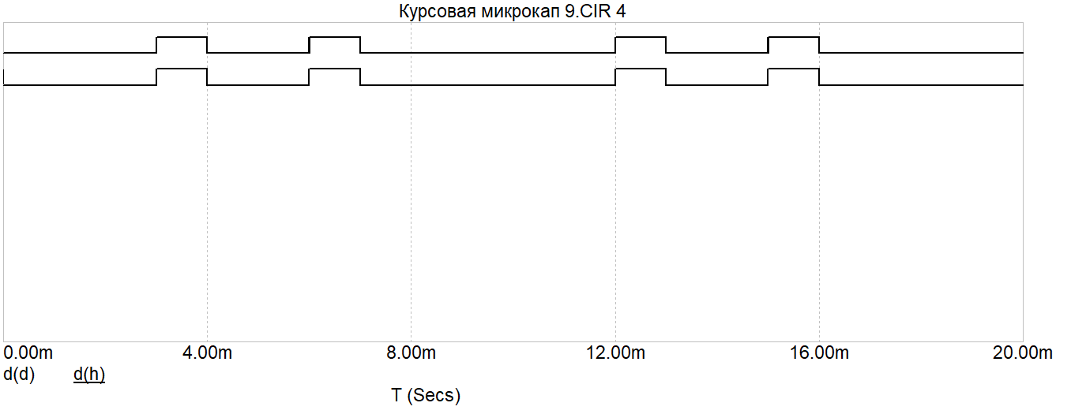

Рисунок 4.9 ― Синхронизация сигнала d

Следовательно, цифровое устройство работает согласно заданию на КР.

**Разработка принципиальной схемы устройства**

В соответствии с заданием на курсовую работу использован термистор NTC3D-11 (рис.5.1).

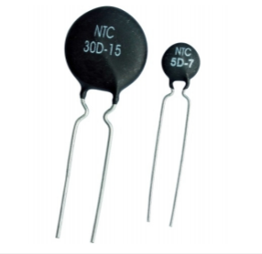

Рисунок 5.1 ― Внешний вид датчика NTC3D-11

Данный датчик температуры обладает следующими основными параметрами:

* диапазон измеряемых величин от *-40℃* до *+150℃* (рис.5.2);
* максимальный рабочий ток до *5 А*;
* Сопротивление при комнатной температуре (25℃) 3 Ом;

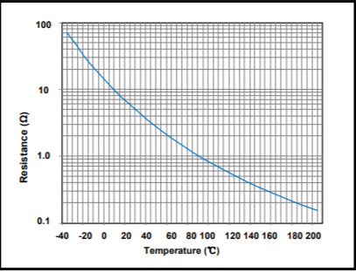

Рисунок 5.2 ― График чувствительности термисторе NTC3D-11 к температуре

По заданию на курсовую работу и в соответствии с номером по журналу успеваемости нужно использовать АЦП с параллельным интерфейсом, имеющее не менее 8 разрядов. Был выбран АЦП *MAX154*, согласно datasheet на найденный элемент, он имеет все указанные характеристики, а также обладает дополнительными параметрами:

* величина опорного напряжения *5 В*;
* диапазон внешнего напряжения от *0* до *7 В*.

Согласно datasheet на данный вид АЦП собирается развязка по питанию (рис.5.3).

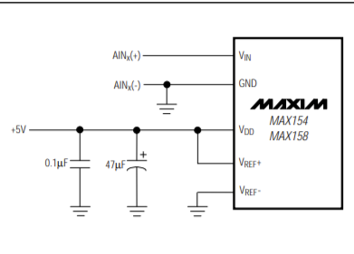

Рисунок 5.3 ― Развязка по питанию для АЦП MAX154

В ходе расчетов были найдены минимальное и максимальное выходные напряжения, которые соответственно равны *0* *В* и *4,98* *В*. Был выбран усилитель *INA821* для усиления напряжения с датчика с основными параметрами, которые удовлетворяют нашим требованиям:

* диапазон рабочих температур от минус *40* до плюс *85ºС*;
* однополярное входное напряжение от *2,7* до *36 В*.

Согласно datasheet на усилитель *INA821*(рис.5.4) рассчитываются значения коэффициента усиления G.

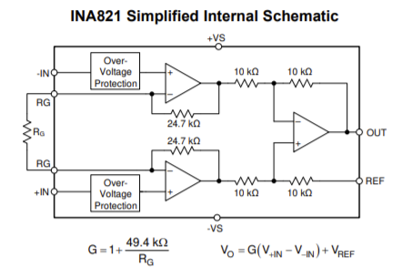

Рисунок 5.4 ― Схема инструментального усилителя

Для выделения заданного диапазона напряжений должны использоваться компараторы, с напряжением питания ― 5 *В*. Были выбраны компараторы [*MAX913*](https://static.chipdip.ru/lib/032/DOC001032914.pdf) с основными параметрами:

* диапазон рабочих температур от минус *40* до плюс *85ºС*;
* диапазон рабочего напряжения от -0.*3* до *14 В*;
* ток потребления *6* *мА*.

При разработке принципиальной схемы были использованы элементы поверхностного монтажа. *SMD* резисторы и *SMD* конденсаторы выбраны в соответствии с рядом номиналов Е24. В курсовой работе используется резисторы и конденсаторы с типоразмером 0805.

Для устройства была разработана принципиальная схема, приведенная в приложении Г и оформлен пакет конструкторской документации.

**Заключение**

В ходе выполнения курсовой работы был синтезирован асинхронный цифровой автомат намультиплексорах. Разработаны структурная, функциональная и принципиальная схемы устройства. Приведено полное описание и временные диаграммы работы полученной схемы. Также был произведён расчёт всех необходимых параметров.

Осуществлена проверка работоспособности устройства с помощью моделирования в программе MicroCap 11.

Моделирование показало, что разработанное устройство полностью работоспособно и удовлетворяет всем требованиям задания на курсовую работу.

Разработана печатная плата и оформлен комплект конструкторской документации.

**СПИСОК ИСПОЛЬЗОВАННЫХ ИСТОЧНИКОВ**

1. Амелина М.А., Амелин С.А Программа схемотехнического моделиро-вания MICRO-СAP. Версии 9, 10. Санкт-Петербург: Издательство Лань, 2014. 632 с.
2. Амелина М.А. Троицкий Ю.В. Анализ и синтез цифровых и смешан- ных аналого-цифровых устройств. Лабораторный практикум по курсу «Элек- тронные промышленные устройства». Смоленск: РИО филиала МЭИ в г. Смо-ленске, 2016. 124 с.
3. ГОСТ 2.730-73. Обозначения условные графические в схемах. Прибо-ры полупроводниковые. Введ. 1974–01–07. М.: СТАНДАРТИНФОРМ, 2010. 73 с.
4. ГОСТ 2.728-74. Обозначения условные графические в схемах. Резисто-ры, конденсаторы. Введ. 1975–01–07. М.: СТАНДАРТИНФОРМ, 2010. 46 с.
5. ГОСТ 2.702-2011. Единая система конструкторской документации (ЕСКД). Правила выполнения электрических схем. Введ. 2012–01–01. М.: СТАНДАРТИНФОРМ, 2011. 46 с.

**ПРИЛОЖЕНИЕ А**

**Задание на курсовую работу**

При выполнении курсовой работы необходимо синтезировать автомат на мультиплексорах согласно графу переходов (рис. 1.1).

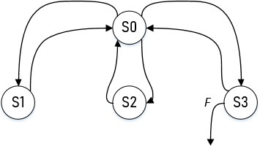

Рисунок 5.1 — Граф переходов

Переходы в графе осуществляются по сигналам a, b, c и d (табл. 1.1), где входные сигналы a, b, c ― кнопки; d ― сигнал с датчика; F1 и F2 ― выходные сигналы.

Тaблица 5.1 ― Условия переходов

|  |  |  |  |  |  |  |  |
| --- | --- | --- | --- | --- | --- | --- | --- |
| S0 → S1 | S1 → S0 | S1 → S2 | S0 → S2 | S2 → S0 | S0 → S3 | S0 → S3 | S0 |
| ac | b | c̅d | c̅ | a̅ | d | b | 000 |

Измеряемый датчиком TGS2620 диапазон –– от 100 до 3000 *ppm*. Согласно заданию, диапазон измеряемых концентраций от 1000 до 2500 *ppm*. Соответственно высокий уровень сигнала d будет таким же.

Предусмотреть вывод сигнала с датчика на внешнее устройство в двоичном коде. Для преобразования аналогового сигнала с датчика в цифровой использовать 8 битный параллельный АЦП.

# ПРИЛОЖЕНИЕ Б

**Схема электрическая структурная**

|  |  |  |  |  |  |  |  |  |  |  |  |  |  |  |  |  |
| --- | --- | --- | --- | --- | --- | --- | --- | --- | --- | --- | --- | --- | --- | --- | --- | --- |
| *Перв. примен.* |  |  | | | | | |  | | | | | | | | |
|  |  |  |  |  |  |  |  | | | | | | |  |
| *Справ. №* |  |
|  | |
| *Подп. и дата* |  |
| *Инв. № дубл.* |  |
| *Взам. инв. №* |  |
| *Подп. и дата* |  |
|  |  |  |  |  | *СФ МЭИ КР ПЭ2-18 11.03.04 03 Э1* | | | | | | | | | |
|  |  |  |  |  |
|  |  |  |  |  |
|  |  |  |  |  | *Цифровое устройство*  *Схема электрическая структурная* | | | *Лит.* | | | *Масса* | | *Масштаб* | |
| *Изм.* | *Лист* | *№ докум.* | *Подп.* | *Дата* |  |  |  |  | | *1:1* | |
| *Разраб.* | | *Гончаренко В.Ю.* |  |  |
| *Инв. № подл.* |  | *Пров.* | | *Смолин В.А.* |  |  |
| *Т.контр.* | |  |  |  | *Лист* | | | | *Листов* | | *1* |
|  | |  |  |  |  | | | *Филиал "НИУ МЭИ"*  *в г. Смоленске ПЭ2-18* | | | | | | |
| *Н.контр.* | |  |  |  |
| *Утв.* | |  |  |  |

*Копировал Формат A4*

*СФ МЭИ КР ПЭ2-18 11.03.04 07 Э1*

# ПРИЛОЖЕНИЕ В

**Схема электрическая функциональная**

29

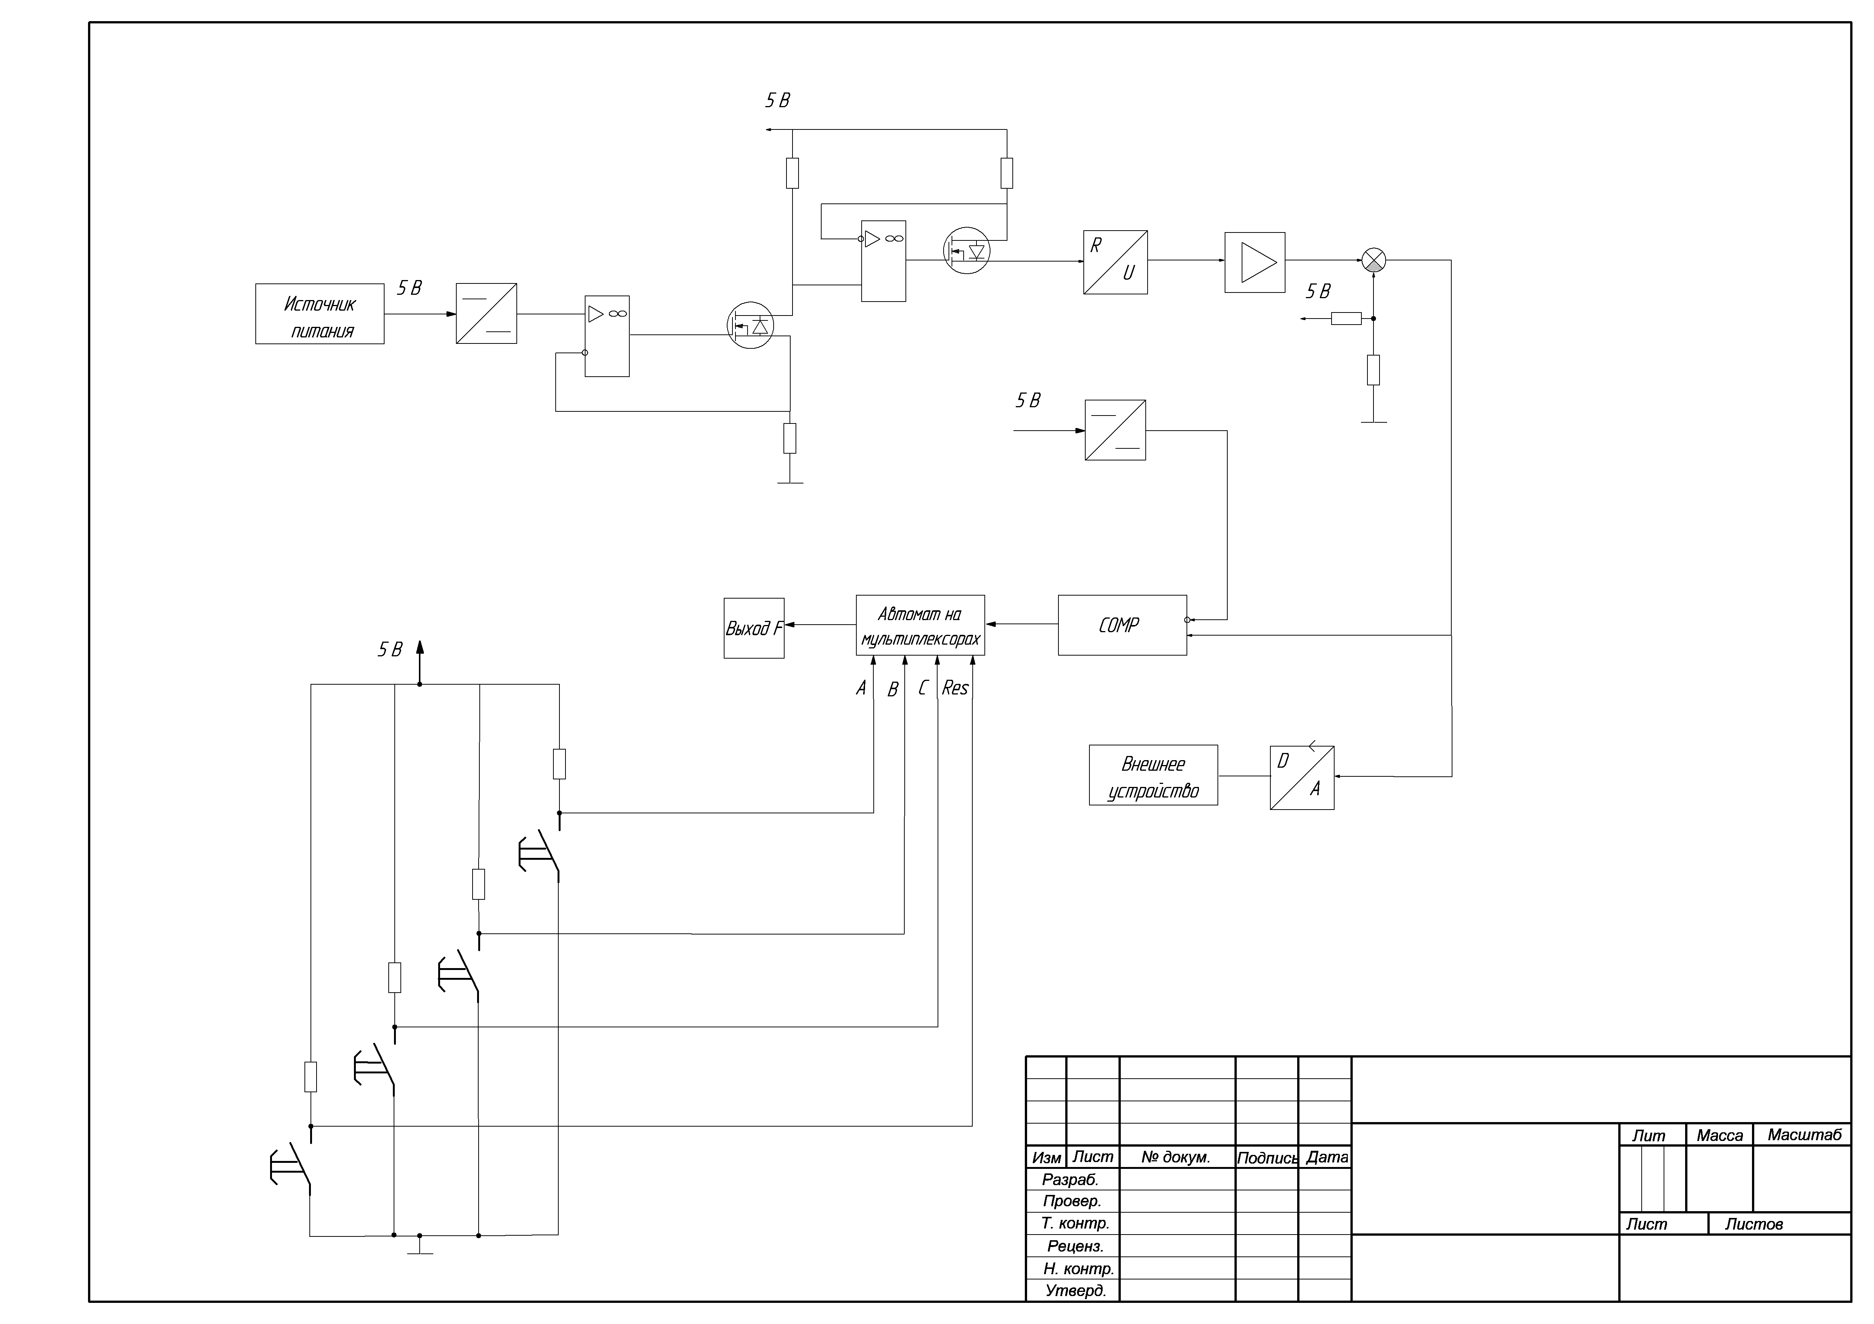

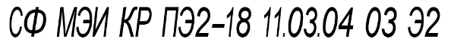

*5 В*

*R*

*U*

*5 5 В*

*5 В*

*Справ. №*

*д F*

*5 В*

*томат*

*А В C*

*COMP*

*D*

*A*

*СФ МЭИ КР ПЭ2-18 11.03.04 03 Э2*

*.*

*.*

*Цифровое устройство Схема электрическая*

*функциональная*

*.*

*1:1*

*.*

*Копировал*

*Филиал "НИУ МЭИ" в г. Смоленске ПЭ2-18*

*Формат A3*

# ПРИЛОЖЕНИЕ Г

**Схема электрическая принципиальная**

31

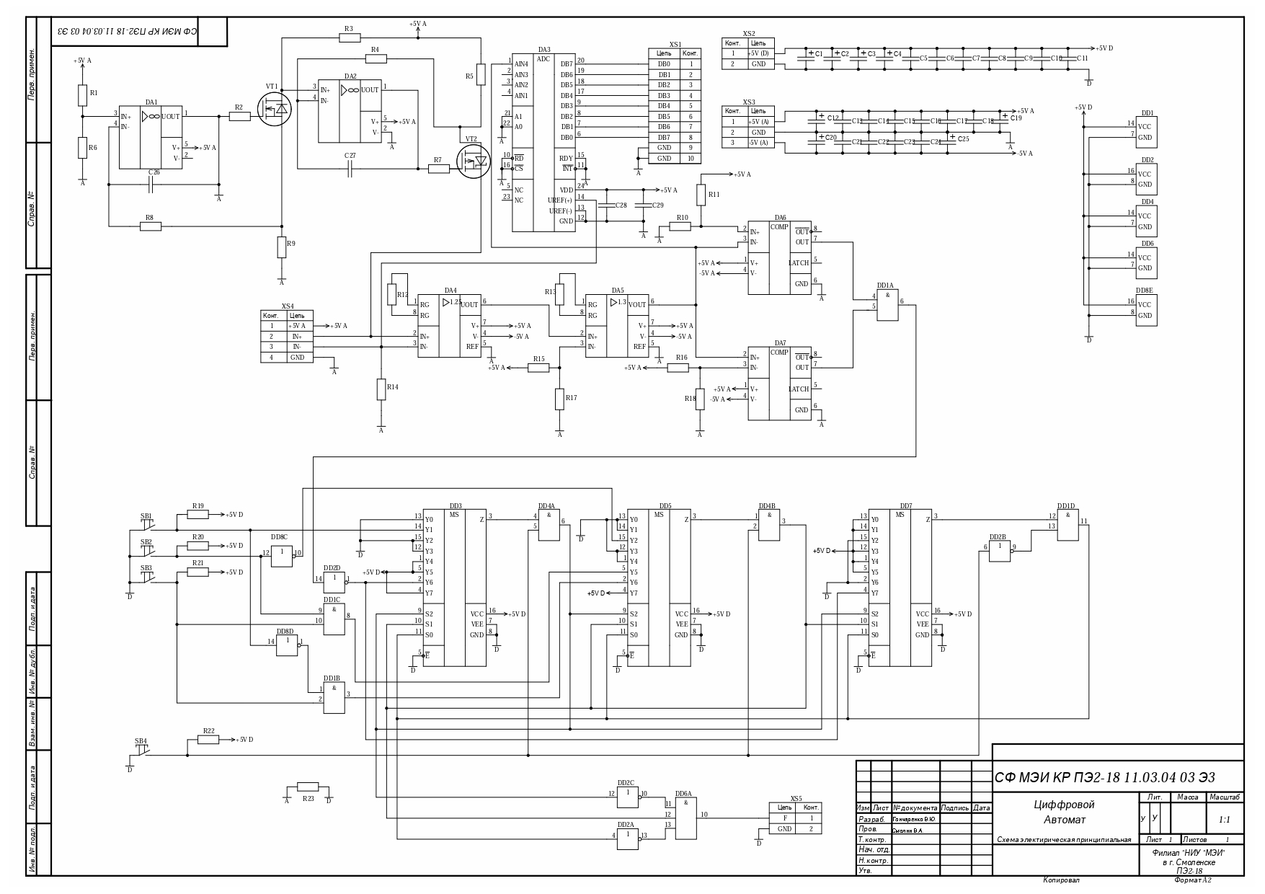

# ПРИЛОЖЕНИЕ Д

**Перечень элементов**

33

|  |  |  |  |  |  |  |  |  |  |  |  |  |  |  |
| --- | --- | --- | --- | --- | --- | --- | --- | --- | --- | --- | --- | --- | --- | --- |
| *Перв. примен.* |  | *Поз.*  *обозна-*  *чение* | | | *Наименование* | | | | *Кол.* | | *Примечание* | | | |
|  | | |  | | | |  | |  | | | |
|  | | | *Конденсаторы* | | | |  | |  | | | |
| *C1...С4* | | | *TECAP-A-50 В-1 мкФ±10%* | | | | *4* | |  | | | |
| *C5...C11* | | | *0805-X7R-50 В-0,1 мкФ±10%* | | | | *7* | |  | | | |
| *C12* | | | *TECAP-A-50 В-1 мкФ±10%* | | | | *1* | |  | | | |
| *C13...C18* | | | *0805-X7R-50 В-0,1 мкФ±10%* | | | | *6* | |  | | | |
| *Справ. №* |  |
| *С19,C20* | | | *TECAP-A-50 В-1 мкФ±10%* | | | | *2* | |  | | | |
| *С21...C24* | | | *0805-X7R-50 В-0,1 мкФ±10%* | | | | *4* | |  | | | |
| *C25* | | | *TECAP-A-50 В-1 мкФ±10%* | | | | *1* | |  | | | |
| *C26* | | | *0805-X7R-50 В-1000 пФ±10%* | | | | *1* | |  | | | |
| *C27* | | | *0805-X7R-50 В-2200 пФ±10%* | | | | *1* | |  | | | |
| *C28* | | | *0805-X7R-50 В-0,1 мкФ±10%* | | | | *1* | |  | | | |
| *C29* | | | *1206-X5R-10 В-47 мкФ±20%* | | | | *1* | |  | | | |
|  | |  | | |  | | | |  | |  | | | |
|  | | | *Микросхемы* | | | |  | |  | | | |
| *DA1,DA2* | | | *OPAX333 (SOT-23)* | | | | *2* | |  | | | |
| *Подп. и дата* |  | *DA3* | | | *AD7824 (SOIC-24)* | | | | *1* | |  | | | |
| *DA4,DA5* | | | *INA118E_BB (SOIC-8)* | | | | *2* | |  | | | |
| *DA6,DA7* | | | *AD8561 (SOIC-8)* | | | | *2* | |  | | | |
| *DD1* | | | *MC74ACT08DG (SOIC-14)* | | | | *1* | |  | | | |
| *DD2* | | | *533ЛН1 (401.14-5)* | | | | *1* | |  | | | |
| *Инв. № дубл.* |  |
| *DD3* | | | *74HC40510 (TSOP-16)* | | | | *1* | |  | | | |
| *DD4* | | | *MC74ACT08DG (SOIC-14)* | | | | *1* | |  | | | |
| *DD5* | | | *74HC40510 (TSOP-16)* | | | | *1* | |  | | | |
| *Взам. инв. №* |  |
| *DD6* | | | *MC74ACT08DG (SOIC-14)* | | | | *1* | |  | | | |
| *DD7* | | | *74HC40510 (TSOP-16)* | | | | *1* | |  | | | |
|  | | |  | | | |  | |  | | | |
| *Подп. и дата* |  |
|  | | |  | | | |  | |  | | | |
|  | | |  | | | |  | |  | | | |
|  |  |  | |  |  | *СФ МЭИ КР ПЭ2-18 11.03.04 03 ПЭ3* | | | | | | |
|  |  |  | |  |  |
| *Изм.* | *Лист* | *№ докум.* | | *Подп.* | *Дата* |
| *Инв. № подл.* |  | *Разраб.* | | *Павловская В.А.* | |  |  | *Цифровой автомат*  *Перечень элементов* | | *Лит.* | | | *Лист* | *Листов* |
| *Пров.* | | *Смолин В.А.* | |  |  |  |  |  | *1* | *3* |
|  | |  | |  |  | *Филиал НИУ "МЭИ"*  *в г. Смоленске ПЭ2-18* | | | | |
| *Н.контр.* | |  | |  |  |
| *Утв.* | |  | |  |  |

*Копировал Формат A4*

|  |  |  |  |  |  |  |  |  |  |  |  |
| --- | --- | --- | --- | --- | --- | --- | --- | --- | --- | --- | --- |
|  | | *Поз.*  *обозна-*  *чение* | | | *Наименование* | | | | *Кол.* | *Примечание* | |
|  | | |  | | | |  |  | |
|  | | | *Резисторы* | | | |  |  | |
| *R1* | | | *0805-0.125 Вт -3 кОм ±1%* | | | | *1* |  | |
| *R2* | | | *0805-0.125 Вт -200 Ом ±1%* | | | | *1* |  | |
| *R3* | | | *0805-0.125 Вт -470 Ом ±1%* | | | | *1* |  | |
| *R4* | | | *0805-0.125 Вт -10 кОм ±1%* | | | | *1* |  | |
| *R5* | | | *0805-0.125 Вт -4.7 Ом ±1%* | | | | *1* |  | |
| *R6* | | | *0805-0.125 Вт -2 кОм ±1%* | | | | *1* |  | |
| *R7* | | | *0805-0.125 Вт -330 Ом ±1%* | | | | *1* |  | |
| *R8* | | | *0805-0.125 Вт -10 кОм ±1%* | | | | *1* |  | |
| *R9* | | | *0805-0.125 Вт -2 кОм ±1%* | | | | *1* |  | |
| *R10* | | | *0805-0.125 Вт -1.5 кОм ±1%* | | | | *1* |  | |
| *R11* | | | *0805-0.125 Вт -8.2 кОм ±1%* | | | | *1* |  | |
| *R12* | | | *0805-0.125 Вт -200 кОм ±1%* | | | | *1* |  | |
| *R13* | | | *0805-0.125 Вт -160 кОм ±1%* | | | | *1* |  | |
| *R14* | | | *0805-0.125 Вт -51 кОм ±1%* | | | | *1* |  | |
| *Подп. и дата* |  | *R15* | | | *0805-0.125 Вт -7.5 кОм ±1%* | | | | *1* |  | |
| *R16* | | | *0805-0.125 Вт -1 кОм ±1%* | | | | *1* |  | |
| *R17* | | | *0805-0.125 Вт -2.2 кОм ±1%* | | | | *1* |  | |
| *R18* | | | *0805-0.125 Вт -56 Ом ±1%* | | | | *1* |  | |
| *R19...R22* | | | *0805-0.125 Вт -10 кОм ±1%* | | | | *4* |  | |
| *Инв. № дубл.* |  |
| *R23* | | | *0805-0.125 Вт -0 Ом ±1%* | | | | *1* |  | |
|  | | |  | | | |  |  | |
| *SB1...SB4* | | | *Устройство коммутационное IT-1187USMD* | | | | *4* |  | |
| *Взам. инв. №* |  |
|  | | |  | | | |  |  | |
|  | | | *Транзисторы* | | | |  |  | |
| *VT1* | | | *SI2304DDS-TI-GE3* | | | | *1* |  | |
| *Подп. и дата* |  |
| *VT2* | | | *NTF2955T1G* | | | | *1* |  | |
|  | | |  | | | |  |  | |
|  | | | *Соединения контактные* | | | |  |  | |
| *XS1* | | | *CI1110M1H* | | | | *1* |  | |
| *Инв. № подл.* |  | *XS2* | | | *CI1102M1H* | | | | *1* |  | |
|  |  |  | |  |  | *СФ МЭИ КР ПЭ2-18 11.03.04 07 ПЭ3* | | | *Лист* |
|  |  |  | |  |  |
| *2* |
| *Изм.* | *Лист* | *№ докум.* | | *Подп.* | *Дата* |

*Копировал Формат A4*

|  |  |  |  |  |  |  |  |  |  |  |  |
| --- | --- | --- | --- | --- | --- | --- | --- | --- | --- | --- | --- |
|  | | *Поз.*  *обозна-*  *чение* | | | *Наименование* | | | | *Кол.* | *Примечание* | |
|  | | |  | | | |  |  | |
| *XS3* | | | *CI1103M1H* | | | | *1* |  | |
| *XS4* | | | *CI1104M1H* | | | | *1* |  | |
| *XS5* | | | *CI1102M1H* | | | | *1* |  | |
|  | | |  | | | |  |  | |
|  | | |  | | | |  |  | |
|  | | |  | | | |  |  | |
|  | | |  | | | |  |  | |
|  | | |  | | | |  |  | |
|  | | |  | | | |  |  | |
|  | | |  | | | |  |  | |
|  | | |  | | | |  |  | |
|  | | |  | | | |  |  | |
|  | | |  | | | |  |  | |
|  | | |  | | | |  |  | |
|  | | |  | | | |  |  | |
| *Подп. и дата* |  |  | | |  | | | |  |  | |
|  | | |  | | | |  |  | |
|  | | |  | | | |  |  | |
|  | | |  | | | |  |  | |
|  | | |  | | | |  |  | |
| *Инв. № дубл.* |  |
|  | | |  | | | |  |  | |
|  | | |  | | | |  |  | |
|  | | |  | | | |  |  | |
| *Взам. инв. №* |  |
|  | | |  | | | |  |  | |
|  | | |  | | | |  |  | |
|  | | |  | | | |  |  | |
| *Подп. и дата* |  |
|  | | |  | | | |  |  | |
|  | | |  | | | |  |  | |
|  | | |  | | | |  |  | |
|  | | |  | | | |  |  | |
| *Инв. № подл.* |  |  | | |  | | | |  |  | |
|  |  |  | |  |  | *СФ МЭИ КР ПЭ2-18 11.03.04 07 ПЭ3* | | | *Лист* |
|  |  |  | |  |  |
| *3* |
| *Изм.* | *Лист* | *№ докум.* | | *Подп.* | *Дата* |

*Копировал Формат A4*

# ПРИЛОЖЕНИЕ Е

**Плата печатная**

37

|  |  |  |  |  |  |  |  |  |  |  |  |  |  |  |  |  |
| --- | --- | --- | --- | --- | --- | --- | --- | --- | --- | --- | --- | --- | --- | --- | --- | --- |
| Перв. примен. |  |  |  |  |  | |  |  |  | 6,3 | | | |  | |  |
| 1. *Размер для справок. 2. Печатная плата должна соответствовать ГОСТ 23752-79. Группа жесткости 2, класс точности 5 по ГОСТ Р   53429-2009.   1. Изготовить печатную плату субтрактивным методом с паяльной маской. Покрытие под маской - медь.   Покрытие остальных участков - ПОМ-2 ГОСТ Р 52955-2008.   1. Шаг координатной сетки 1,25 мм. 2. Конфигурацию проводников выдерживать по чертежу с откл. ±0,1 мм.   Допускается скругление углов проводников и контактных площадок.  Б А 6. Ширина печатного проводника в узких местах - не менее 0,1 мм, в свободных - не менее 0,5 мм, гарантийный поясок  контактной площадки bmin = 0,025 мм.   1. Расстояние между краями соседних элементов проводящего рисунка в узких местах - не менее 0,1 мм. 2. Неуказанные предельные отклонения размеров ±0,2 мм. 3. Площадь металлизации Fмет.= 6 см^2. 4. На плату нанести фоточувствительную защитную паяльную маску XV-501T-4S. 5. Маркировку позиционных обозначений выполнить из диэлектрического материала. Шрифт 2-Пр3 ГОСТ 26.020-80.   1,5 12. Элементы печатной платы должны соответствовать  чертежам топологии (листы 2...5). | | | | | | | | | | | | | | |
| Справ. № |  |
|  | |
| Подп. и дата |  |
| Инв. № дубл. |  |
| Взам. инв. № |  |
| Подп. и дата |  |
|  | |  |  |  |  |  | СФ МЭИ КР ПЭ2-18 11.03.04 07 | | | | | | | |
|  |  |  |  |  |
|  |  |  |  |  |
|  |  |  |  |  | Плата печатная | Лит.. | | | Масса | | Масштаб | |
| Изм.. | Лист | № докум.. | Подп.. | Дата |  |  |  |  | | 2:1 | |
| Разраб.. | | Павловская В..А | .. |  |
| Инв. № подл. |  | Пров.. | | Смолин В..А.. |  |  |
| Т..контр.. | |  |  |  | Лист 1 | | | | Листов | | 5 |
|  | |  |  |  |  | Филиал "НИУ "МЭИ" в г. Смоленске  ПЭ2-18 | | | | | | |
| Н..контр.. | |  |  |  |
| Утв.. | |  |  |  |

Копировал Формат А3

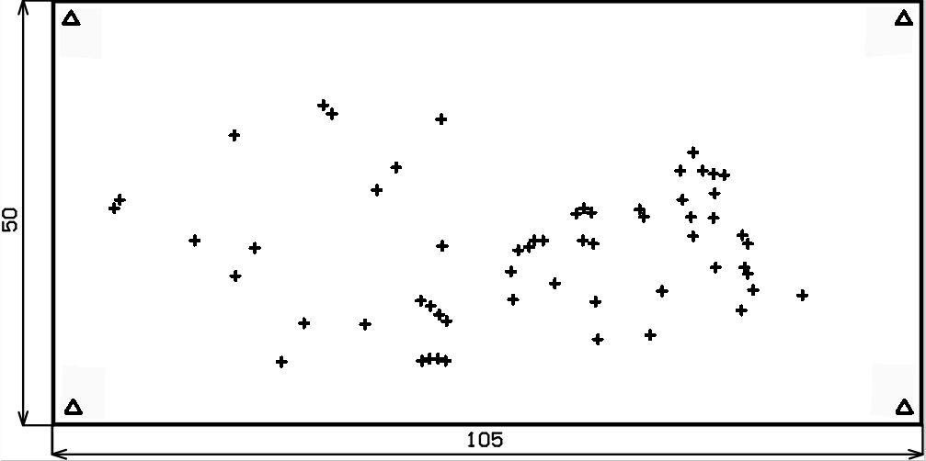

СФ МЭИ КР ПЭ2-18 11.03.04 07

|  |  |  |  |  |
| --- | --- | --- | --- | --- |
| Условное обозначение отверстия | Диаметр отверстия,мм | Диаметр контактной площадки,мм | Количество | Наличие металлизации |
|  | 3,2 | 3,8 | 4 | Есть |
|  | 0,3 | 0,6 | 59 |

# ПРИЛОЖЕНИЕ Ж

**Сторона печатного монтажа**

39

|  |  |  |  |  |  |  |  |  |  |  |
| --- | --- | --- | --- | --- | --- | --- | --- | --- | --- | --- |
|  | |  | СТОРОНА ПЕЧАТНОГО МОНТАЖА | | | | | | | |
| А    Б | | | | | | | | |
| Подп. и дата |  |
| Инв. № дубл. |  |
| Взам. инв. № |  |
| Подп. и дата |  |
| Инв. № подл. |  |
|  | |  |  |  |  |  | СФ МЭИ КР ПЭ2-18 11.03.04 07 | Лист |
|  |  |  |  |  | 2 |
| Изм. | Лист | № докум. | Подп. | Дата |

Копировал Формат А3

СФ МЭИ КР ПЭ2-18 11.03.04 07

# ПРИЛОЖЕНИЕ З

**Сторона печатного монтажа ― нанесение защитных масок**

41

|  |  |  |  |  |  |  |  |  |  |  |
| --- | --- | --- | --- | --- | --- | --- | --- | --- | --- | --- |
|  | |  | СТОРОНА ПЕЧАТНОГО МОНТАЖА | | | | | | | |
| НАНЕСЕНИЕ ЗАЩИТНЫХ МАСОК  А    Б | | | | | | | | |
| Подп. и дата |  |
| Инв. № дубл. |  |
| Взам. инв. № |  |
| Подп. и дата |  |
| Инв. № подл. |  |
|  | |  |  |  |  |  | СФ МЭИ КР ПЭ2-18 11.03.04 07 | Лист |
|  |  |  |  |  | 3 |
| Изм. | Лист | № докум. | Подп. | Дата |

Копировал Формат А3

СФ МЭИ КР ПЭ2-18 11.03.04 07

# ПРИЛОЖЕНИЕ И

**Сторона печатного монтажа ― нанесение паяльной маски**

43

|  |  |  |  |  |  |  |  |  |  |  |
| --- | --- | --- | --- | --- | --- | --- | --- | --- | --- | --- |
|  | |  |  | | | | | | | |
| СТОРОНА ПЕЧАТНОГО МОНТАЖА НАНЕСЕНИЕ ПАЯЛЬНОЙ МАСКИ  А | | | | | | | | |
| Подп. и дата |  |
| Инв. № дубл. |  |
| Взам. инв. № |  |
| Подп. и дата |  |
| Инв. № подл. |  |
|  | |  |  |  |  |  | СФ МЭИ КР ПЭ2-18 11.03.04 07 | Лист |
|  |  |  |  |  | 4 |
| Изм. | Лист | № докум. | Подп. | Дата |

Копировал Формат А3

СФ МЭИ КР ПЭ2-18 11.03.04 07

# ПРИЛОЖЕНИЕ К

**Верхний слой маркировки**

45

|  |  |  |  |  |  |  |  |  |  |  |
| --- | --- | --- | --- | --- | --- | --- | --- | --- | --- | --- |
|  | |  |  | | | | | | | |
| ВЕРХНИЙ СЛОЙ МАРКИРОВКИ  А | | | | | | | | |
| Подп. и дата |  |
| Инв. № дубл. |  |
| Взам. инв. № |  |
| Подп. и дата |  |
| Инв. № подл. |  |
|  | |  |  |  |  |  | СФ МЭИ КР ПЭ2-18 11.03.04 07 | Лист |
|  |  |  |  |  | 5 |
| Изм. | Лист | № докум. | Подп. | Дата |

Копировал Формат А3

СФ МЭИ КР ПЭ2-18 11.03.04 07

# ПРИЛОЖЕНИЕ Л

**Сборочный чертёж**

47

32 11

СФ МЭИ КР ПЭ2-18 11.03.04 07 СБ

Перв.. примен..

СФ МЭИ КР ПЭ2-18 11.03.04 07 СБ

29 28

30 9

20 21 16

12 6

23

25

Справ.. №

2 1

35 7

31

18

33

4

19

22

24

13

3 17

Подп.. и дата

36 15 34

5 8 14

26

37 10 27

1. Размеры для справок.

Взам.. инв.. № Инв.. № дубл..

*

*

1. Маркировка элементов соответствует схеме электрической принципиальной. 3 Установку элементов производить по ГОСТ 29137-91.

Подп.. и дата

СФ МЭИ КР ПЭ2-18 11.03.04 07 СБ

1. Паять припоем ПОМ-2 ГОСТ Р 52955-2008.
2. Элементы поверхностного монтажа устанавливать на плату на паяльную пасту.

Инв.. № подл..

*

Изм.. Лист Разраб.. Пров..

№ докум.. Павловская В.А. Смолин В..А..

Подп..

Дата

Цифровой автомат

Сборочный чертеж

Лит..

Масса

Масштаб 4::1

1. Остальные ТТ по ОСТ4 ГО.070.015

Т..контр..

Лист 1 Листов 1

Нач.. отд..

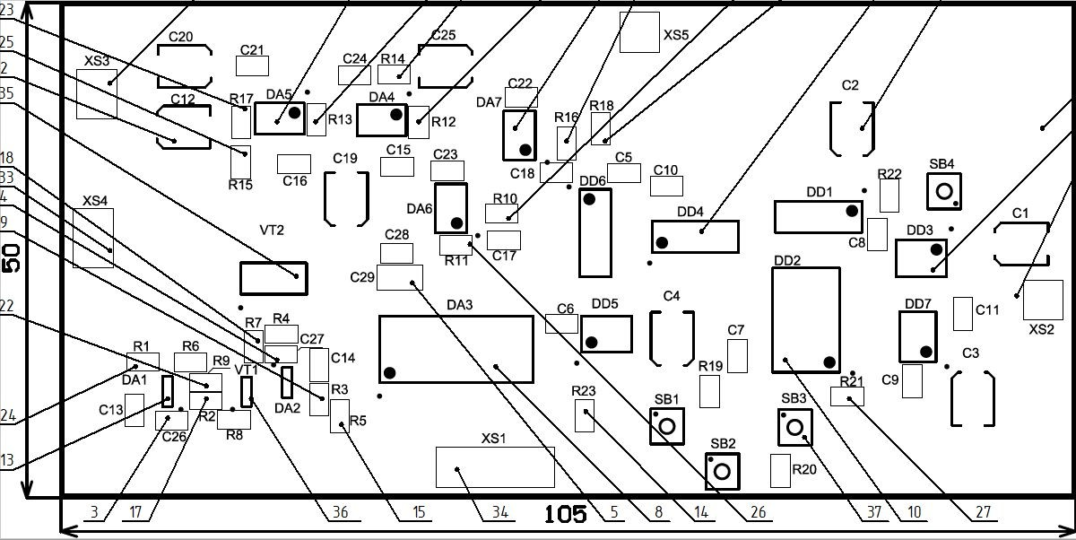

Н..контр.. Утв..

Копировал

Филиал "НИУ "МЭИ"

в г. Смоленске ПЭ2-18

Формат А2

# ПРИЛОЖЕНИЕ М

### Спецификация

49

|  |  |  |  |  |  |  |  |  |  |  |  |  |  |  |  |  |  |
| --- | --- | --- | --- | --- | --- | --- | --- | --- | --- | --- | --- | --- | --- | --- | --- | --- | --- |
| *Перв. примен.* |  | *Формат* | *Зона* | *Поз.* | | *Обозначение* | | | | *Наименование* | | | | | *Кол.* | *Приме-*  *чание* | |
|  |  |  | |  | | | |  | | | | |  |  | |
|  |  |  | |  | | | | *Документация* | | | | |  |  | |
|  |  |  | |  | | | |  | | | | |  |  | |
| *А2* |  |  | | *СФ МЭИ КР ПЭ2-18 11.03.04 07 СБ* | | | | *Сборочный чертеж* | | | | |  |  | |
|  |  |  | |  | | | |  | | | | |  |  | |
| *А4* |  |  | | *СФ МЭИ КР ПЭ2-18 11.03.04 07 Э1* | | | | *Схема электрическая* | | | | |  |  | |
| *Справ. №* |  |
|  |  |  | |  | | | | *структурная* | | | | |  |  | |
|  |  |  | |  | | | |  | | | | |  |  | |
| *А3* |  |  | | *СФ МЭИ КР ПЭ2-18 11.03.04 07 Э2* | | | | *Схема электрическая* | | | | |  |  | |
|  |  |  | |  | | | | *функциональная* | | | | |  |  | |
|  |  |  | |  | | | |  | | | | |  |  | |
| *А2* |  |  | | *СФ МЭИ КР ПЭ2-18 11.03.04 07 Э3* | | | | *Схема электрическая* | | | | |  |  | |
|  |  |  | |  | | | | *принципиальная* | | | | |  |  | |
|  | |  |  |  | |  | | | |  | | | | |  |  | |
| *А4* |  |  | | *СФ МЭИ КР ПЭ2-18 11.03.04 07 ПЭ3* | | | | *Перечень элементов* | | | | |  |  | |
|  |  |  | |  | | | |  | | | | |  |  | |
| *Подп. и дата* |  |  |  |  | |  | | | | *Детали* | | | | |  |  | |
|  |  |  | |  | | | |  | | | | |  |  | |
| *А3* |  | *1* | | *СФ МЭИ КР ПЭ2-18 11.03.04 07* | | | | *Плата печатная* | | | | | *1* |  | |
|  |  |  | |  | | | |  | | | | |  |  | |
|  |  |  | |  | | | | *Конденсаторы* | | | | |  |  | |
| *Инв. № дубл.* |  |
|  |  | *2* | |  | | | | *0805-X7R-50 В-0,1 мкФ±10%* | | | | | *18* | *C5...C12* | |
|  |  |  | |  | | | |  | | | | |  | *C13...C18* | |
|  |  |  | |  | | | |  | | | | |  | *C21...C24* | |
| *Взам. инв. №* |  |
|  |  |  | |  | | | |  | | | | |  | *C28* | |
|  |  | *3* | |  | | | | *0805-X7R-50 В-1000 пФ±10%* | | | | | *1* | *C26* | |
|  |  | *4* | |  | | | | *0805-X7R-50 В-2200 пФ±10%* | | | | | *1* | *C27* | |
| *Подп. и дата* |  |
|  |  | *5* | |  | | | | *1206-X5R-10 В-47 мкФ±20%* | | | | | *1* | *C29* | |
|  |  |  | |  | | | |  | | | | |  |  | |
|  |  | |  | |  |  | *СФ МЭИ КР ПЭ2-18 11.03.04 07* | | | | | | | | |
|  |  | |  | |  |  |
| *Изм* | *Лист* | | *№ докум.* | | *Подп.* | *Дата* |
| *Инв. № подл.* |  | *Разраб.* | | | *Павловская В.А* | |  |  | *Цифровой автомат* | | *Лит.* | | | *Лист* | | | *Листов* |
| *Пров.* | | | *Смолин В.А.* | |  |  |  |  |  | *1* | | | *3* |
|  | | |  | |  |  |  | | | | | | |
| *Н.контр.* | | |  | |  |  |
| *Утв.* | | |  | |  |  |

*.*

*Копировал Формат A4*

|  |  |  |  |  |  |  |  |  |  |  |  |  |  |
| --- | --- | --- | --- | --- | --- | --- | --- | --- | --- | --- | --- | --- | --- |
|  | | *Формат* | *Зона* | *Поз.* | | *Обозначение* | | | | *Наименование* | *Кол.* | *Приме-*  *чание* | |
|  |  |  | |  | | | |  |  |  | |
|  |  | *6* | |  | | | | *TECAP-A-50 В-1 мкФ±10%* | *8* | *C1...C4,C12* | |
|  |  |  | |  | | | |  |  | *C19,C20* | |
|  |  |  | |  | | | |  |  | *C25* | |
|  |  |  | |  | | | | *Микросхемы* |  |  | |
|  |  | *7* | |  | | | | *533ЛН1 (401.14-5)* | *1* | *DD2* | |
|  |  | *8* | |  | | | | *74HC40510 (TSOP-16)* | *3* | *DD3,DD5* | |
|  |  |  | |  | | | |  |  | *DD7* | |
|  |  | *9* | |  | | | | *AD7824 (SOIC-24)* | *1* | *DA3* | |
|  |  | *10* | |  | | | | *AD8561 (SOIC-8)* | *2* | *DA6,DA7* | |
|  |  | *11* | |  | | | | *INA118E_BB (SOIC-8)* | *2* | *DA4,DA5* | |
|  |  | *12* | |  | | | | *MC74ACT08DG (SOIC-14)* | *3* | *DD1,DD4* | |
|  |  |  | |  | | | |  |  | *DD6* | |
|  |  | *13* | |  | | | | *OPAX333 (SOT-23)* | *2* | *DA1,DA2* | |
|  |  |  | |  | | | |  |  |  | |
|  |  |  | |  | | | | *Резисторы* |  |  | |
| *Подп. и дата* |  |  |  | *14* | |  | | | | *0805-0.125 Вт-0 Ом ±1%* | *1* | *R23* | |
|  |  | *15* | |  | | | | *0805-0.125 Вт-4.7 Ом ±1%* | *1* | *R5* | |
|  |  | *16* | |  | | | | *0805-0.125 Вт-56 Ом ±1%* | *1* | *R18* | |
|  |  | *17* | |  | | | | *0805-0.125 Вт-200 Ом ±1%* | *1* | *R2* | |
|  |  | *18* | |  | | | | *0805-0.125 Вт-330 Ом ±1%* | *1* | *R7* | |
| *Инв. № дубл.* |  |
|  |  | *19* | |  | | | | *0805-0.125 Вт-470 Ом ±1%* | *1* | *R3* | |
|  |  | *20* | |  | | | | *0805-0.125 Вт-1 кОм ±1%* | *1* | *R16* | |
|  |  | *21* | |  | | | | *0805-0.125 Вт-1.5 кОм ±1%* | *1* | *R10* | |
| *Взам. инв. №* |  |
|  |  | *22* | |  | | | | *0805-0.125 Вт-2 кОм ±1%* | *1* | *R6,R9* | |
|  |  | *23* | |  | | | | *0805-0.125 Вт-2.2 кОм ±1%* | *1* | *R17* | |
|  |  | *24* | |  | | | | *0805-0.125 Вт-3 кОм ±1%* | *1* | *R1* | |
| *Подп. и дата* |  |
|  |  | *25* | |  | | | | *0805-0.125 Вт-7.5 кОм ±1%* | *1* | *R15* | |
|  |  | *26* | |  | | | | *0805-0.125 Вт-8.2 кОм ±1%* | *1* | *R11* | |
|  |  | *27* | |  | | | | *0805-0.125 Вт-10 кОм ±1%* | *6* | *R4,R8* | |
|  |  |  | |  | | | |  |  | *R19...R22* | |
| *Инв. № подл.* |  |  |  | *28* | |  | | | | *0805-0.125 Вт-51 кОм ±1%* | *1* | *R14* | |
|  |  | |  | |  |  | *СФ МЭИ КР ПЭ2-18 11.03.04 07* | | | | *Лист* |
|  |  | |  | |  |  |
| *2* |
| *Изм* | *. Лист* | | *№ докум.* | | *Подп.* | *Дата* |

*Копировал Формат A4*

|  |  |  |  |  |  |  |  |  |  |  |  |  |  |
| --- | --- | --- | --- | --- | --- | --- | --- | --- | --- | --- | --- | --- | --- |
|  | | *Формат* | *Зона* | *Поз.* | | *Обозначение* | | | | *Наименование* | *Кол.* | *Приме-*  *чание* | |
|  |  |  | |  | | | |  |  |  | |
|  |  | *29* | |  | | | | *0805-0.125 Вт-160 кОм ±1%* | *1* | *R13* | |
|  |  | *30* | |  | | | | *0805-0.125 Вт-200 кОм ±1%* | *1* | *R12* | |
|  |  |  | |  | | | |  |  |  | |
|  |  |  | |  | | | | *Соединения контактные* |  |  | |
|  |  | *31* | |  | | | | *CI1102M1H* | *2* | *XS2,XS5* | |
|  |  | *32* | |  | | | | *CI1103M1H* | *1* | *XS3* | |
|  |  | *33* | |  | | | | *CI1104M1H* | *1* | *XS4* | |
|  |  | *34* | |  | | | | *CI1110M1H* | *1* | *XS1* | |
|  |  |  | |  | | | |  |  |  | |
|  |  |  | |  | | | | *Транзисторы* |  |  | |
|  |  | *35* | |  | | | | *NTF2955T1G* | *1* | *VT2* | |
|  |  | *36* | |  | | | | *SI2304DDS-TI-GE3* | *1* | *VT1* | |
|  |  |  | |  | | | |  |  |  | |
|  |  | *37* | |  | | | | *Устройство коммутационное* | *4* | *SB1...SB4* | |
|  |  |  | |  | | | | *IT-1187USMD* |  |  | |
| *Подп. и дата* |  |  |  |  | |  | | | |  |  |  | |
|  |  |  | |  | | | |  |  |  | |
|  |  |  | |  | | | |  |  |  | |
|  |  |  | |  | | | |  |  |  | |
|  |  |  | |  | | | |  |  |  | |
| *Инв. № дубл.* |  |
|  |  |  | |  | | | |  |  |  | |
|  |  |  | |  | | | |  |  |  | |
|  |  |  | |  | | | |  |  |  | |
| *Взам. инв. №* |  |
|  |  |  | |  | | | |  |  |  | |
|  |  |  | |  | | | |  |  |  | |
|  |  |  | |  | | | |  |  |  | |
| *Подп. и дата* |  |
|  |  |  | |  | | | |  |  |  | |
|  |  |  | |  | | | |  |  |  | |
|  |  |  | |  | | | |  |  |  | |
|  |  |  | |  | | | |  |  |  | |
| *Инв. № подл.* |  |  |  |  | |  | | | |  |  |  | |
|  |  | |  | |  |  | *СФ МЭИ КР ПЭ2-18 11.03.04 07* | | | | *Лист* |
|  |  | |  | |  |  |
| *3* |
| *Изм* | *. Лист* | | *№ докум.* | | *Подп.* | *Дата* |

*Копировал Формат A4*